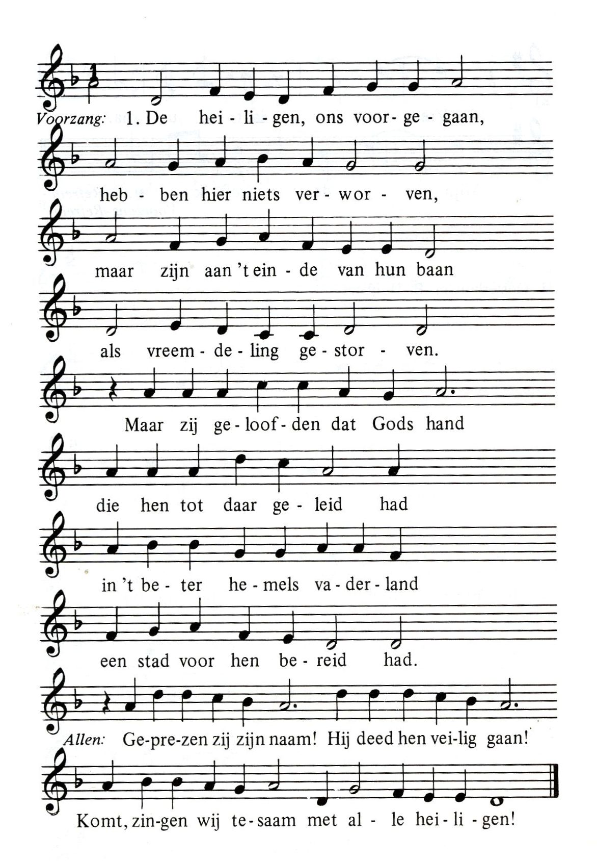
Offerzang



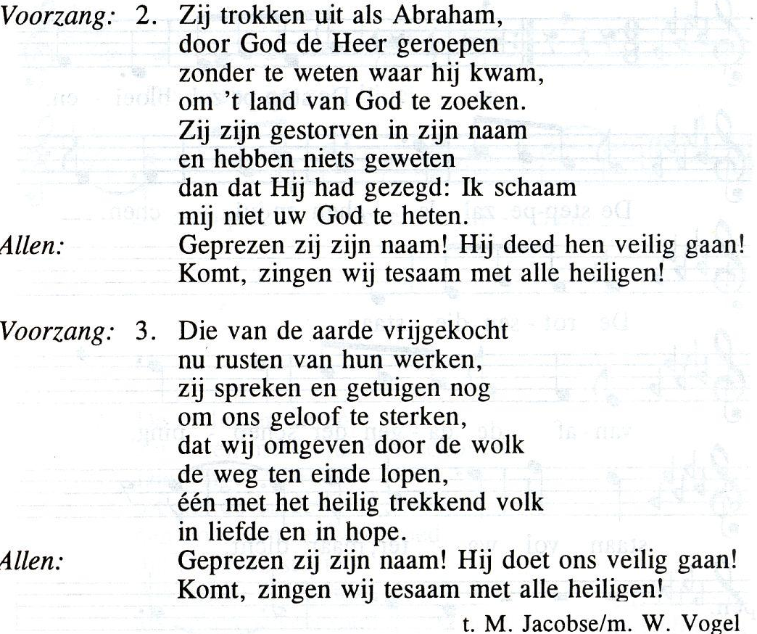

Heilig (Daarna staan ev. knielen)
Uit de VIIIste Mis (Gezangen voor Liturgie 814)

Acclamatie na de Consecratie

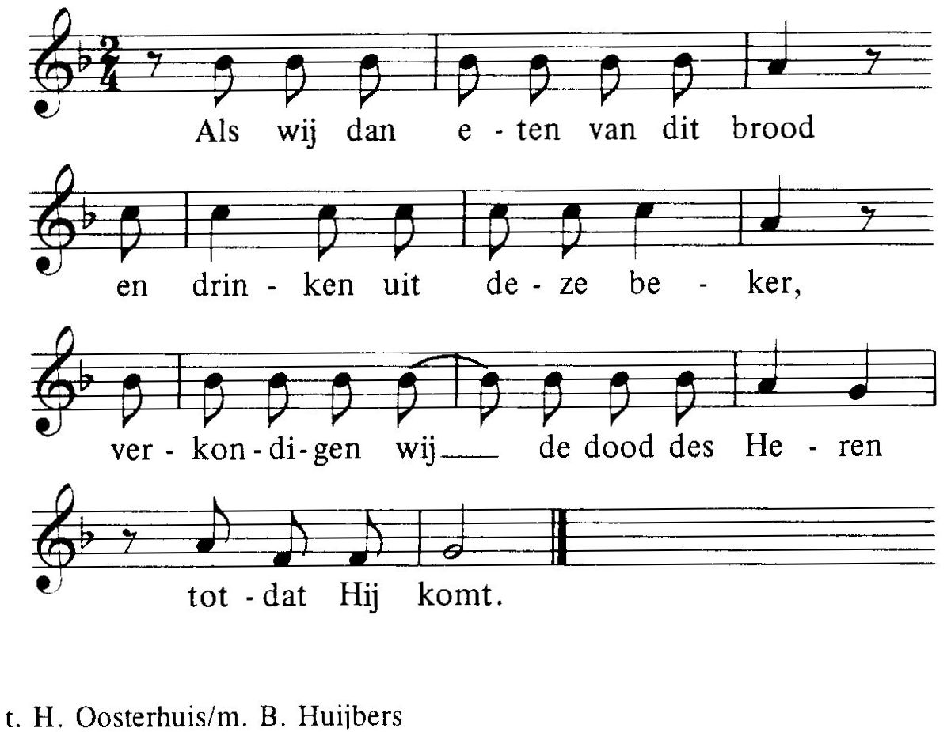

Lam Gods (Uit de VIII-ste Mis. Gez. voor Liturgie 822)

Degenen, die niet ter Communie gaan, kunnen naar voren komen om een zegen te ontvangen. Als teken hiervan kan men een arm voor de borst kruisen.

Communiezang
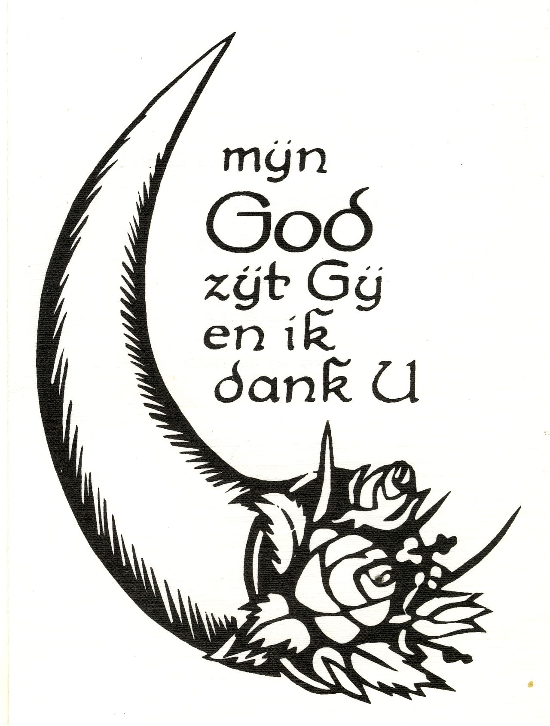
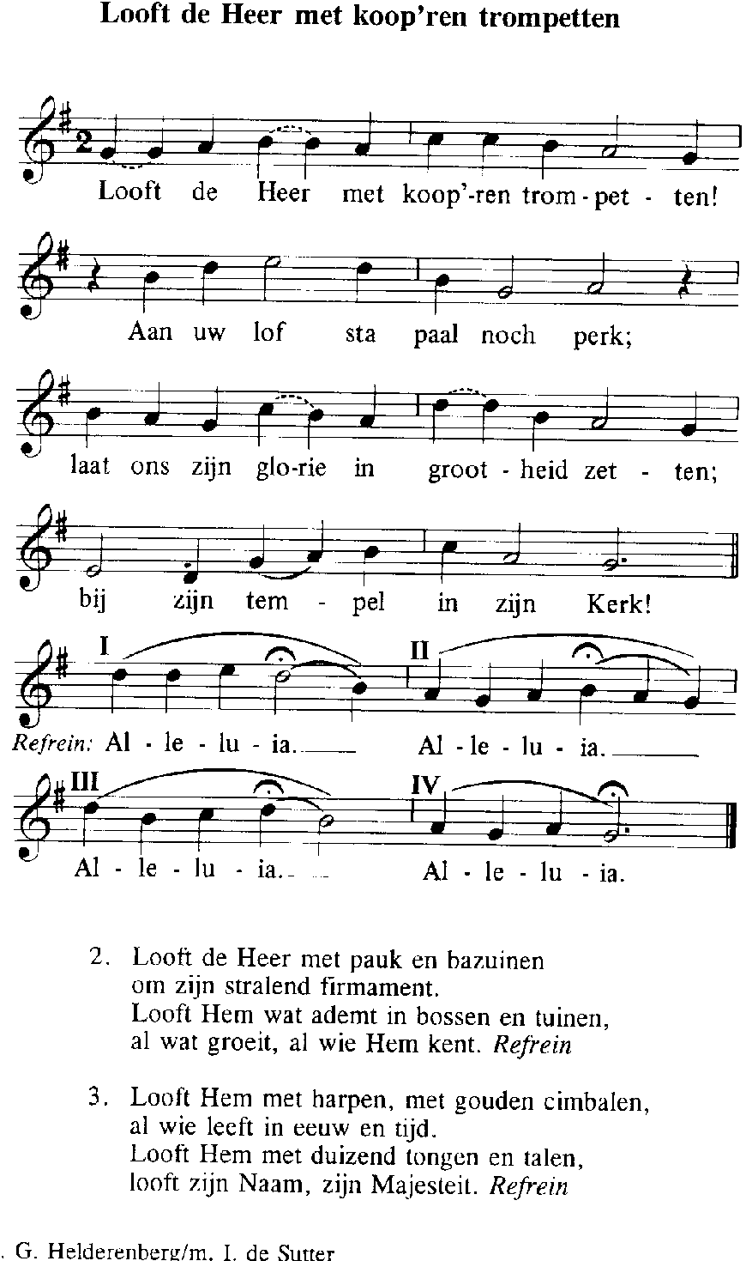

Na de zegen Gebedscouplet van het Wilhelmus
1 November 2020
ALLERHEILIGEN
IN DE FRIEZENKERK
www.friezenkerk .nl
www.vriendenvandefriezenkerk.nl

Eerste lezing: Apok. 7,2-4.9-14
Tweede lezing: l Joh. 3,1-3
Evangelie: Matt. 5,1-12

Intredezang
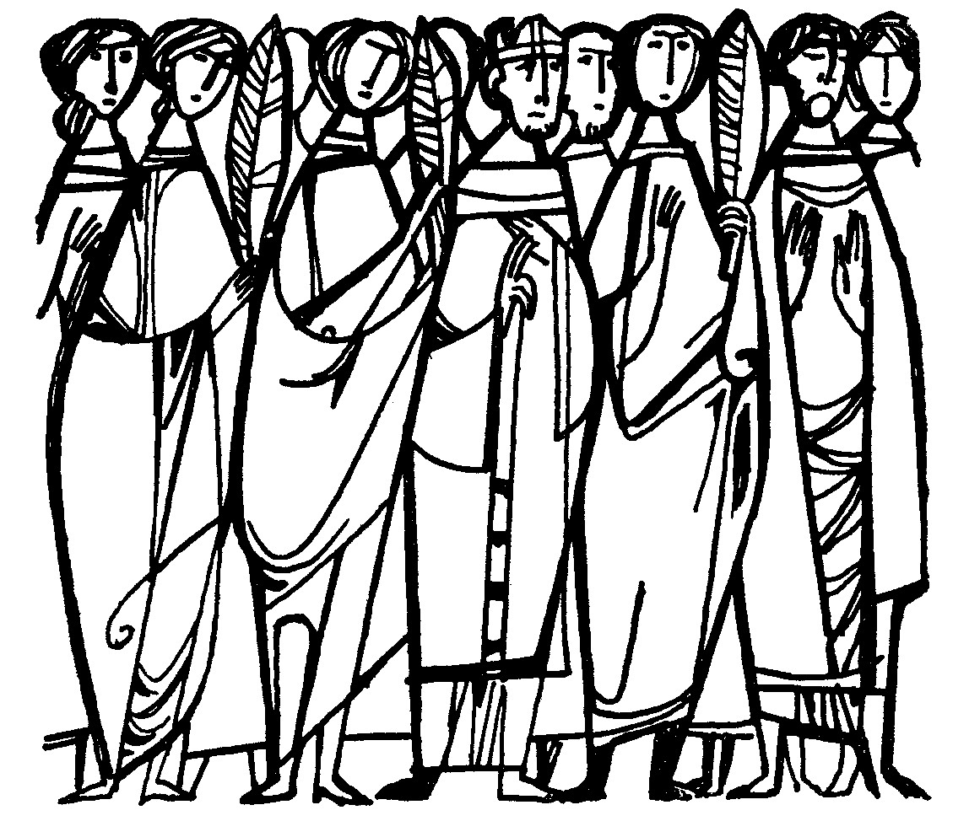
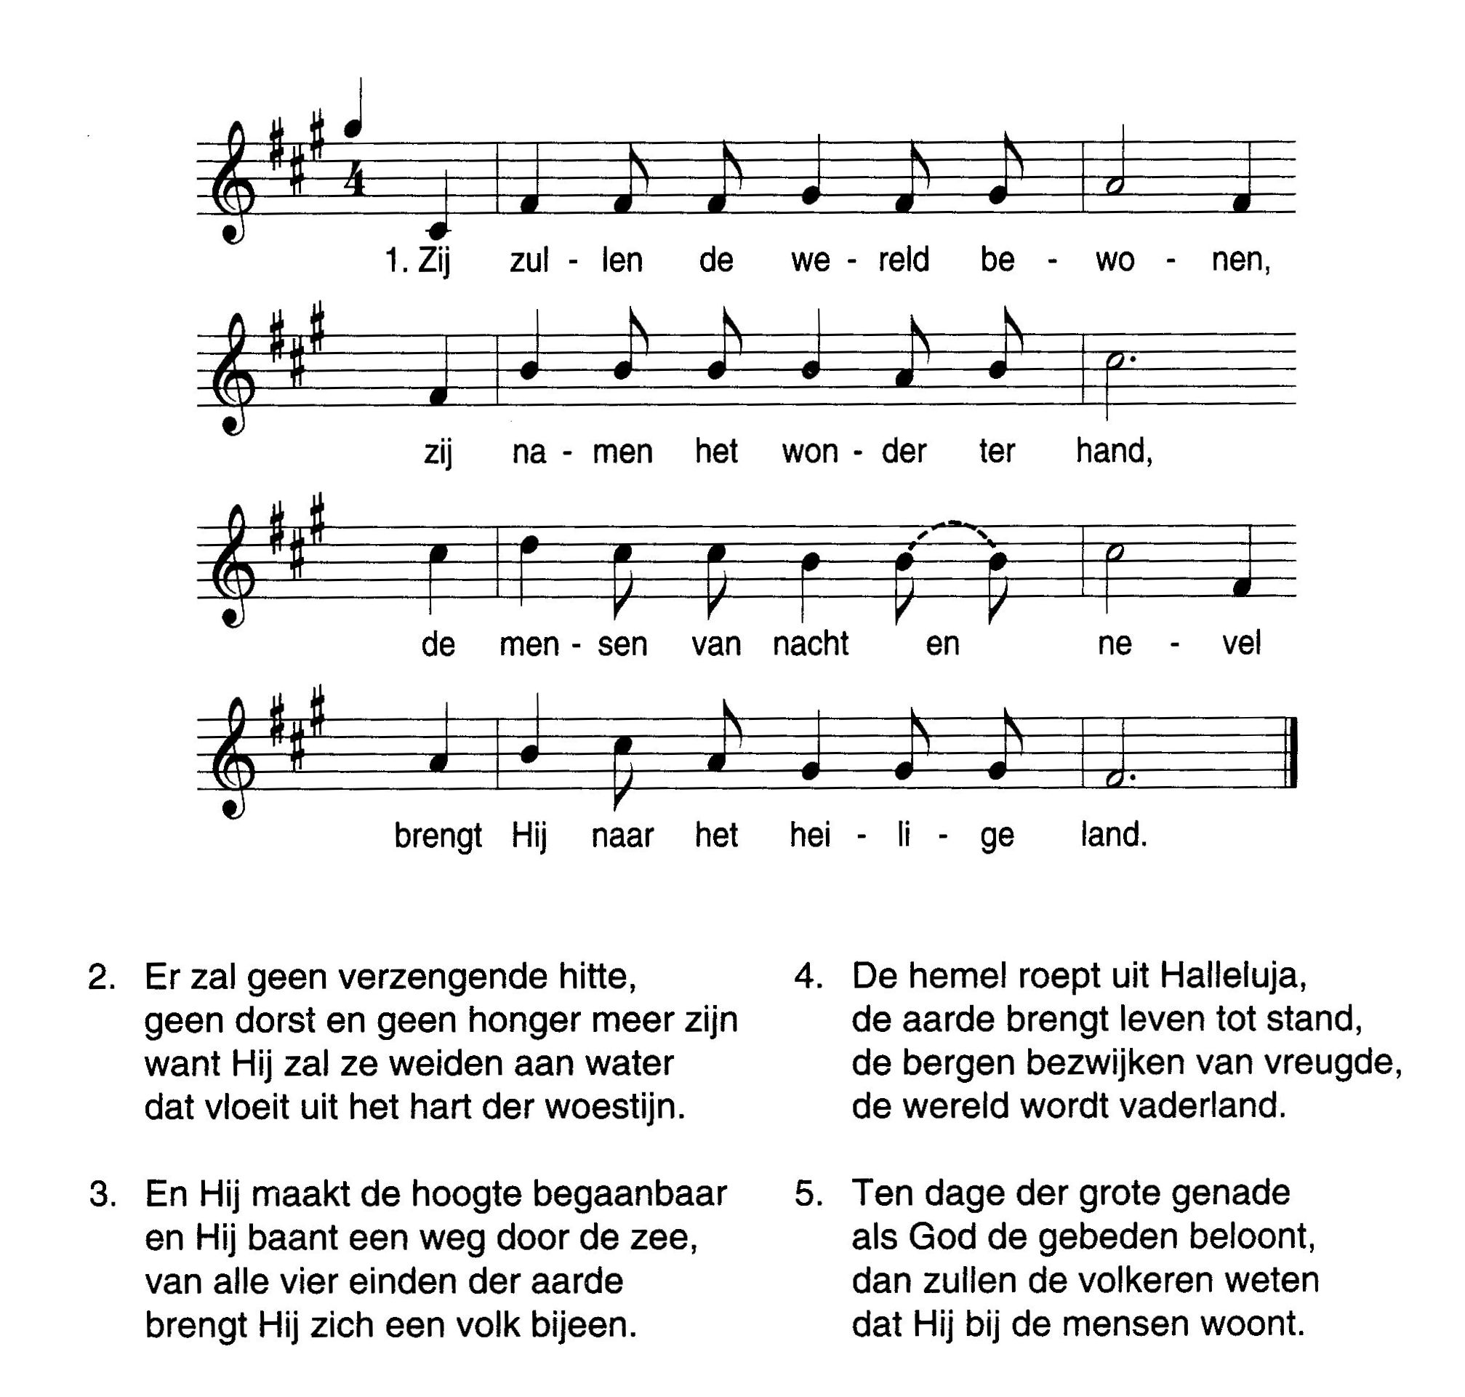
Kyriezang
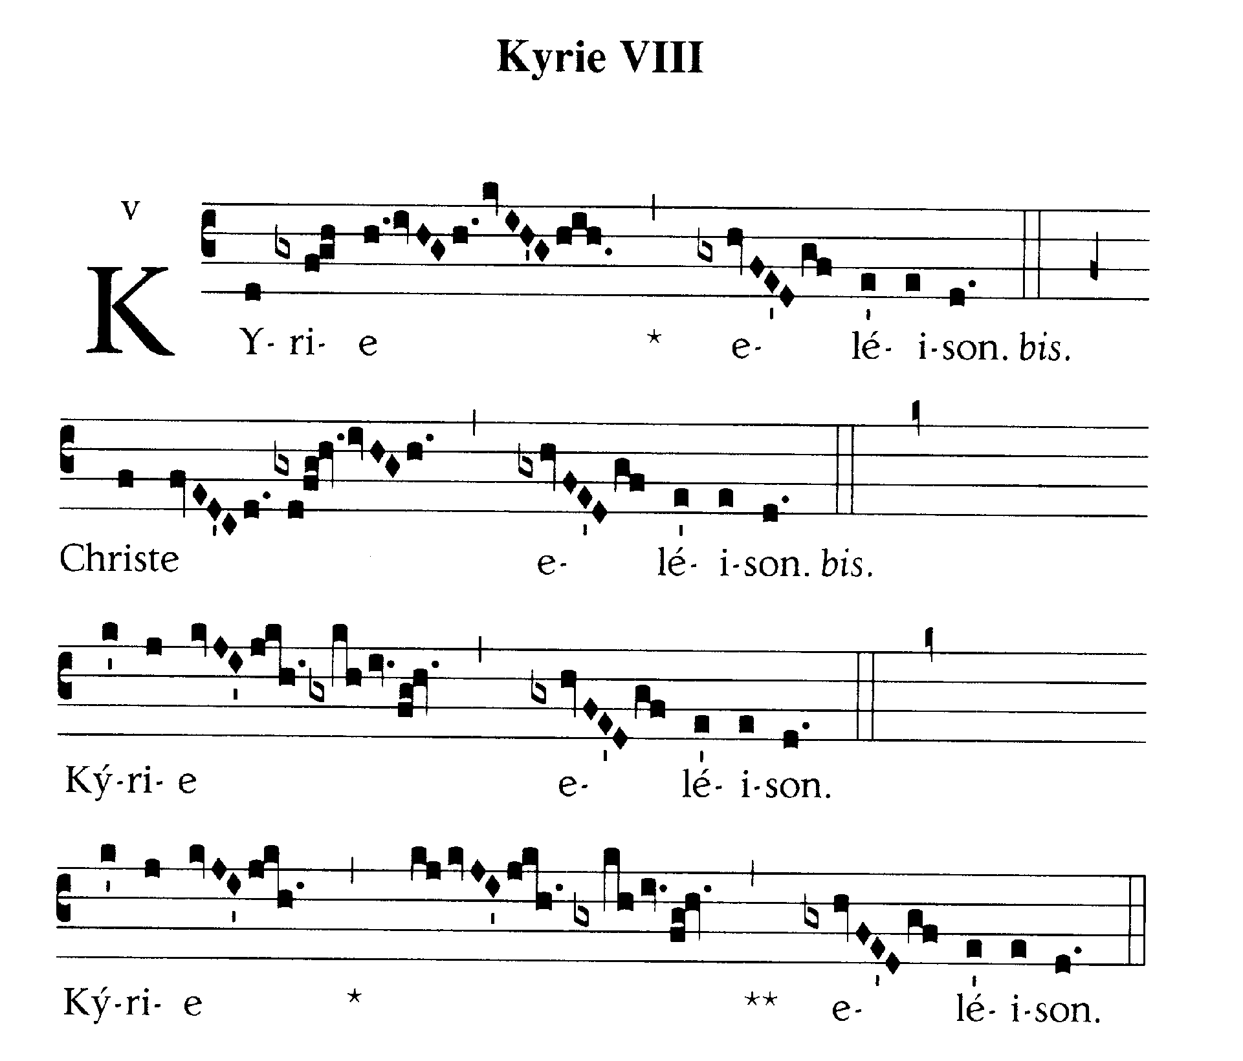



Glorialofzang
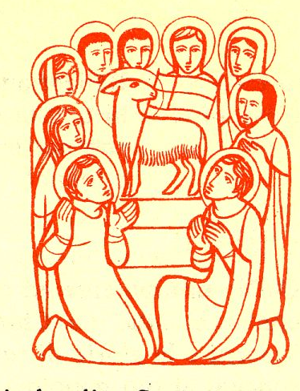
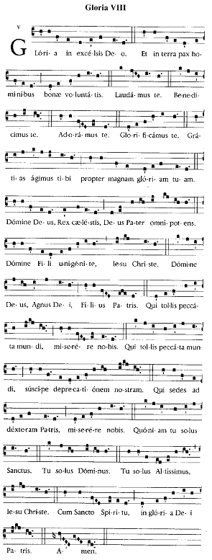

Psalm tussen de lezingen Psalm 24
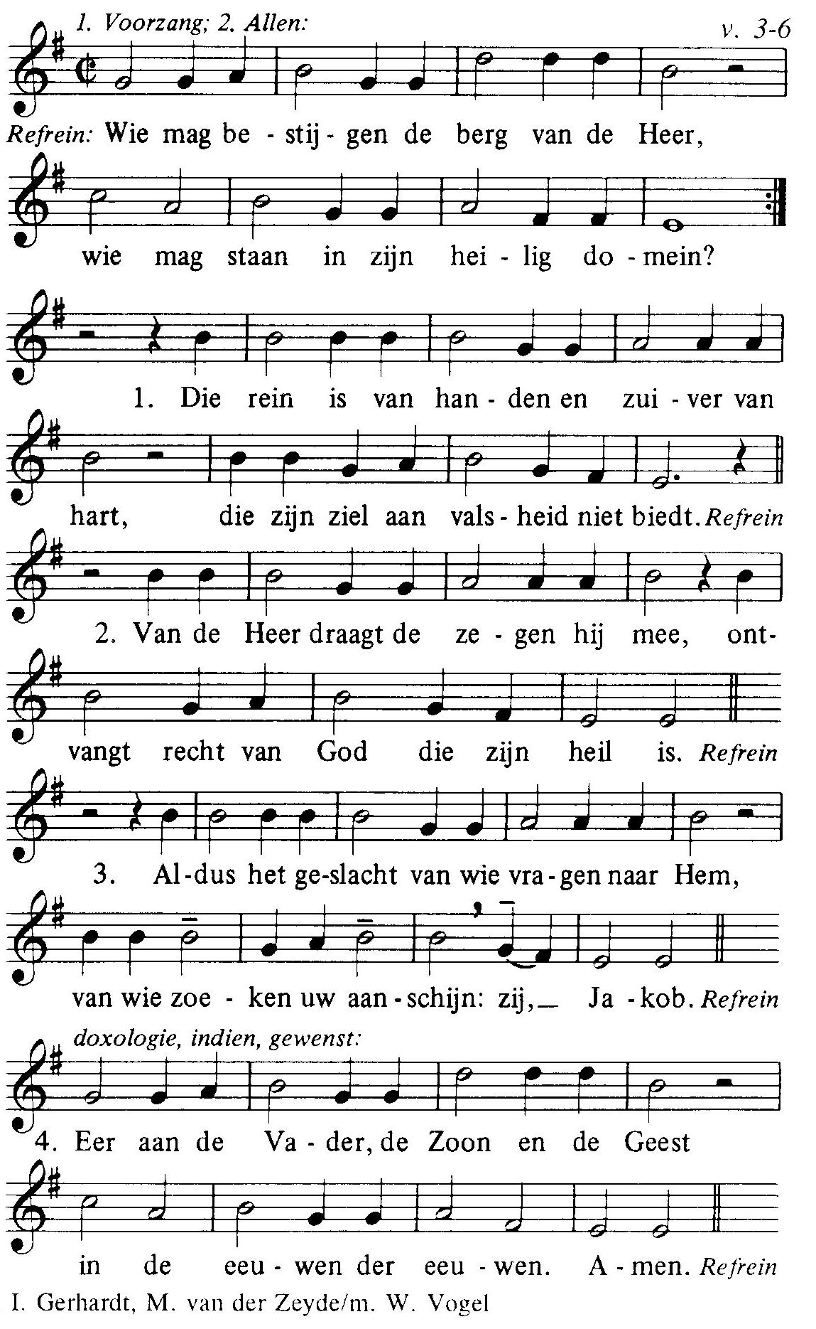

Alleluia (allen gaan staan) Voorzang/allen
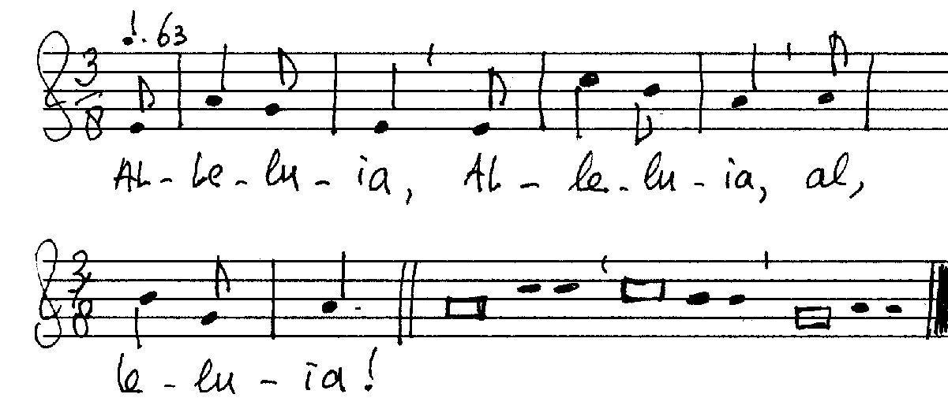

V. “Komt allen tot Mij, die belast en beladen zijt,en ik zal u verlichting schenken”, zegt de Heer. Matt. 11,28
Acclamatie na het Evangelie Voorzang-allen
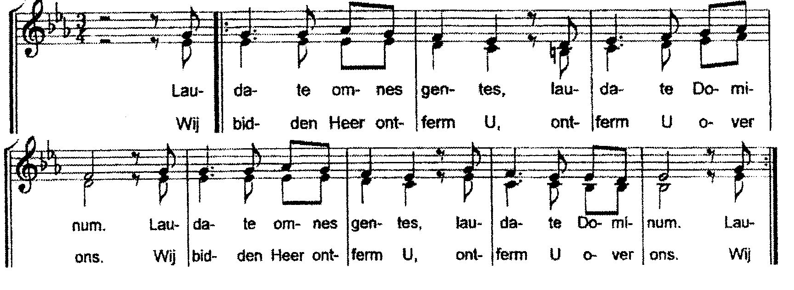

Geloofsbelijdenis (allen gaan staan)
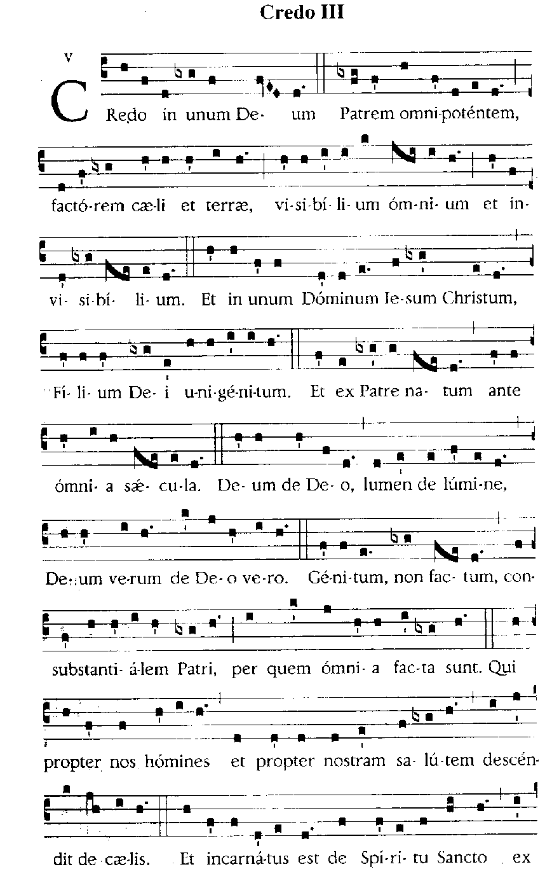
Gezangen voor Liturgie 812


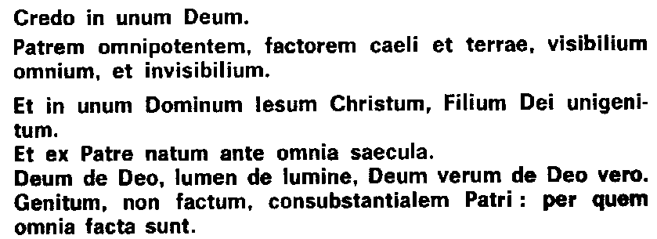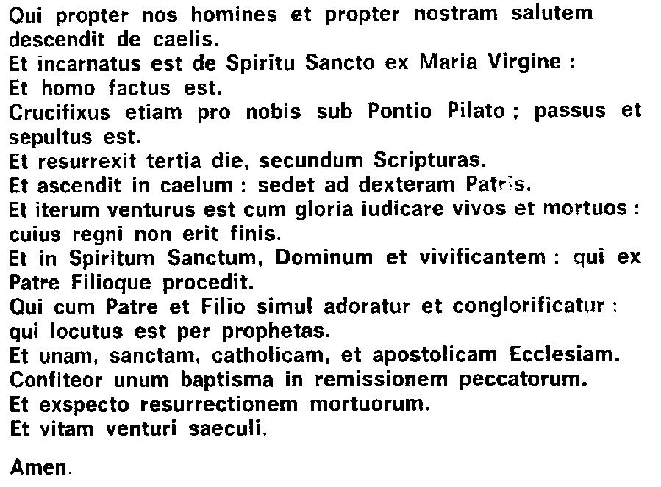

Acclamatie na de voorbeden
